REPORTE DE INCIDENTE/ACCIDENTE
1. Información inicial |  |  |  |  |  |  |  |  |  |  |  |  |  |  |  |  |  |  |  |  | Código y Número: |  |  |  |  |  |  |  |  |  | I-BP-10001.
Tipo de incidente: |  |  |  |  |  |  |  |  |  |  |  |  | SEGURIDAD |  |  |  |  |  |  | X | EHS |  |  |  |  |  |  | LOGISTICO
Compilado por: |  |  |  |  |  |  |  |  | Pedro Medrano |  |  |  |  |  |  |  |  | Fecha: |  |  |  |  | 16-08-10 |  |  |  |  | Hora: |  |  |  |  | 23h00
2. Datos preliminares
Tipificación: |  |  |  |  |  |  |  |  |  | Asalto |  |  |  | Clasificación: |  |  |  |  |  |  |  |  | IV |  | Pryct/UN/Dep: |  |  |  |  |  |  |  | BP.
Ocurrió en: |  |  |  |  | Lugar: |  |  |  |  |  | Machala. |  |  |  |  |  |  | Fecha: |  |  |  |  | 16-08-2010 |  |  |  |  | Hora: |  |  |  |  | 17h39.
Reportado por: |  |  |  |  |  |  |  |  |  |  | Sra. Marisol Montes. |  |  |  |  |  |  | Cargo: |  |  |  |  | Operador de consola |  |  |  |  | Empresa |  |  |  |  | Cisepro Física
 |  |  |  |  |  |  |  |  |  |  |  |  |  |  |  |  |  | Fecha: |  |  |  |  | 16-08-10 |  |  |  |  | Hora: |  |  |  |  | 17h46
Reportado a: |  |  |  |  |  |  |  | Fuerza Pública: |  |  |  |  |  |  | X |  | Cliente |  |  |  |  |  | X | IESS |  |  |  |  |  |  |  | Seguro
3. Activos afectados
Personas: |  |  |  | Nombres |  |  |  |  |  |  |  |  |  |  |  |  |  | Compañía |  |  |  |  |  |  |  |  | Observaciones
 |  |  |  |  |  |  |  |  |  |  |  |  |  |  |  |  |  | BANCO DEL PACIFICO |  |  |  |  |  |  |  |  | Se llevaron $. 20.000,00 aproximadamente.
Vehículos: |  |  |  |  | Marca |  |  |  |  |  |  | Modelo |  |  |  |  |  | Placas |  |  |  |  |  |  |  |  | Observaciones
Armas: |  |  | Tipo |  |  |  |  | Marca/Mod. |  |  |  |  |  | # Serie |  |  |  |  |  |  |  | # Permiso |  |  |  |  | Observaciones
Revolver, Cal. 38. |  |  |  |  |  |  |  | MBAG-NEGRO |  |  |  |  |  | EC030010321 |  |  |  |  |  |  |  | 0001981 |  |  |  |  | Fabricación Nacional.
Otros: |  | Descripción |  |  |  |  |  |  |  |  |  |  |  |  |  |  |  |  |  |  |  |  |  |  |  |  | Observaciones
Una radio Motorola Digital, Serie, No. 364YJSOCJW. |  |  |  |  |  |  |  |  |  |  |  |  |  |  |  |  |  |  |  |  |  |  |  |  |  |  | Propiedad de G4S.
4. Daños colaterales
Personas: |  |  |  | Nombres |  |  |  |  |  |  |  |  |  |  |  |  |  | Observaciones
Vehículos: |  |  |  |  | Marca |  |  |  |  |  |  | Modelo |  |  |  |  |  | Placas |  |  |  |  |  |  |  |  | Observaciones
Ambiente: |  |  |  |  | Descripción |  |  |  |  |  |  |  |  |  |  |  |  | Observaciones
Otros: |  |  |  |  | Descripción |  |  |  |  |  |  |  |  |  |  |  |  | Observaciones
Vidrios de ventanilla 2, Rotos.
5. Descripción del Incidente/Accidente
El Operador de turno Sra. Marisol Montes, recibió una llamada del operador de Consola del Bco. Del Pacifico, informando que había sido asaltada la Agencia de CNT, sin brindar más detalles.
6. Causas Inmediatas (Condiciones y actos subestandar que causaron el accidente)
La falta de vidrios blindados en las ventanillas de las cajas.
7. Causas Básicas (Factores personales y de trabajo que ocasionaron el accidente).
Falta de control en el ingreso de las personas por la puerta común, que acceden tanto al banco como a servicio al cliente de CNT.
8. Acciones Tomadas
Ord | Hora |  |  |  |  | Acción |  |  |  |  |  |  |  |  |  |  |  |  |  |  |  |  |  |  |  |  |  |  | Tomada por
1 | 17h46 |  |  |  |  | Inmediatamente de recibir el reporte, el operador envió a los supervisores del área y al de la fuerza de emergencia a verificar la novedad. |  |  |  |  |  |  |  |  |  |  |  |  |  |  |  |  |  |  |  |  |  |  | Sra. Marisol Montes.
2 | 17h50 |  |  |  |  | El Jefe de Oficina y los supervisores llegan al lugar de los hechos y confirman el asalto y la presencia de la fuerza pública. |  |  |  |  |  |  |  |  |  |  |  |  |  |  |  |  |  |  |  |  |  |  | Pedro Medrano, Juan Portilla
3 | 18h00 |  |  |  |  | Se hizo presente el personal de la Policía Judicial, al mando del Tnte. Esparza, quienes procedieron a tomar huellas de las evidencias dejadas por los delincuentes, como son un combo mediano que fue utilizado para romper el vidrio de la ventanilla 2 y una carpeta manila, que fue utilizada para disimular ser cliente, los cajones de las cajas y áreas que fueron revisadas por los asaltantes. |  |  |  |  |  |  |  |  |  |  |  |  |  |  |  |  |  |  |  |  |  |  | Tnte. Esparza.
4 | 18h05 |  |  |  |  | Se hace presente el fiscal Dr. Javier Tocto, quién luego de verificar el lugar de los hechos dispone que el personal de seguridad y empleados del banco acudan a la Fiscalía a rendir su declaración verbal. |  |  |  |  |  |  |  |  |  |  |  |  |  |  |  |  |  |  |  |  |  |  | Dr. Javier Tocto.
5 | 18h20 |  |  |  |  | Procedo a pedir la versión de los hechos a los guardias de turno, primero el Señor Mariño Cedeño Carlos Rey, quién manifestó que el compañero Gómez Matailo Juan Carlos, le indicó que esté atento por que se iba al baño, pero al momento que el compañero salió, ingresaron varias personas y repentinamente un seudo cliente sacó de su cintura parte posterior, una pistola, misma que la rastrilló y le apuntó a la cabeza a él y a un guardia de la Compañía Arlomont de nombre Alex Cajamarca que estaba pidiéndole agua y acto seguido los hizo tirar al piso y cerrar los ojos, al tiempo que le despojaba del revólver, la radio y un celular y luego escuchó un fuerte estruendo, que fue cuando rompieron el vidrio y que cuando sintió que se alejaban alcanzó a mirar que salía el que le apuntó y otra persona de mediana estatura y tés canela. Con jean y camiseta azul, quienes se embarcaron en una moto y salieron con rumbo a la vía a Puerto Bolívar, en cambio el Sr. Gómez Matailo Juan Carlos, solo supo indicar que él se fue al baño exterior de CNT. Y que cuando regresó ya se encontró con la novedad, por su parte la Srta. Lisbeth Rodríguez supervisora de caja y la Srta, Ma. Fernanda Lindao, cajera solo supieron manifestar que al escuchar el golpe en el vidrio pensaron que eran disparos y optaron por salir corriendo de las cajas y salir por las puertas internas, Jimena se escondió en el baño y Lisbeth indica que ella salió hasta el pasillo de CNT. Y que no vieron nada de lo que sucedió |  |  |  |  |  |  |  |  |  |  |  |  |  |  |  |  |  |  |  |  |  |  | Pedro Medrano
6 | 18h30 |  |  |  |  | Se hizo presente el Ab. Julio Cabrera procurador del banco y tomo conocimiento de los hechos, también se hizo presente la Ing. Grace Serrano, jefe de caja y procedió a realizar el arqueo de caja respectivo y una vez realizada esta gestión, se procedió a cerrar la agencia, dejando activado el sistema de alarma respectivo, a las 19h58. |  |  |  |  |  |  |  |  |  |  |  |  |  |  |  |  |  |  |  |  |  |  | Ab. Julio .Cabrera e Ing. Grace Serrano.
7 | 19h30 |  |  |  |  | Se acudió hasta la fiscalía con los guardias Mariño Cedeño Carlos Rey y Gómez Matailo Juan Carlos, en donde rindieron la versión delos hechos en forma verbal. |  |  |  |  |  |  |  |  |  |  |  |  |  |  |  |  |  |  |  |  |  |  | Pedro Medrano.
9. Acciones Requeridas
Ord | Acción |  |  |  |  |  |  |  |  |  |  |  |  |  |  |  | Responsable |  |  |  |  |  |  |  |  |  |  | Fecha estimada de cumplimiento
1 | Que se realice la prueba poligráfica al personal involucrado en el asalto. |  |  |  |  |  |  |  |  |  |  |  |  |  |  |  | Ing. José Navarrete. |  |  |  |  |  |  |  |  |  |  | 24-08-10.
2 | Que se solicite se cumpla con las recomendaciones que se realizó en la inspección de seguridad |  |  |  |  |  |  |  |  |  |  |  |  |  |  |  | Ing. José Navarrete. |  |  |  |  |  |  |  |  |  |  | 15-09-2010.
10. Costo del Accidente
Detalle |  |  |  |  |  |  | Costos Directos |  |  |  |  |  |  |  |  |  | Costos Indirectos |  |  |  |  |  |  |  |  |  |  | Otros gastos
Dinero Efectivo |  |  |  |  |  |  | $.20.000,00 aproximadamente. |  |  |  |  |  |  |  |  |  | Cambiar los vidrios rotos. |  |  |  |  |  |  |  |  |  |  | El revólver y la radio que se llevaron.
Total Costos: $. 24.000,00 aproximadamente.
11. Fotos, diagramas
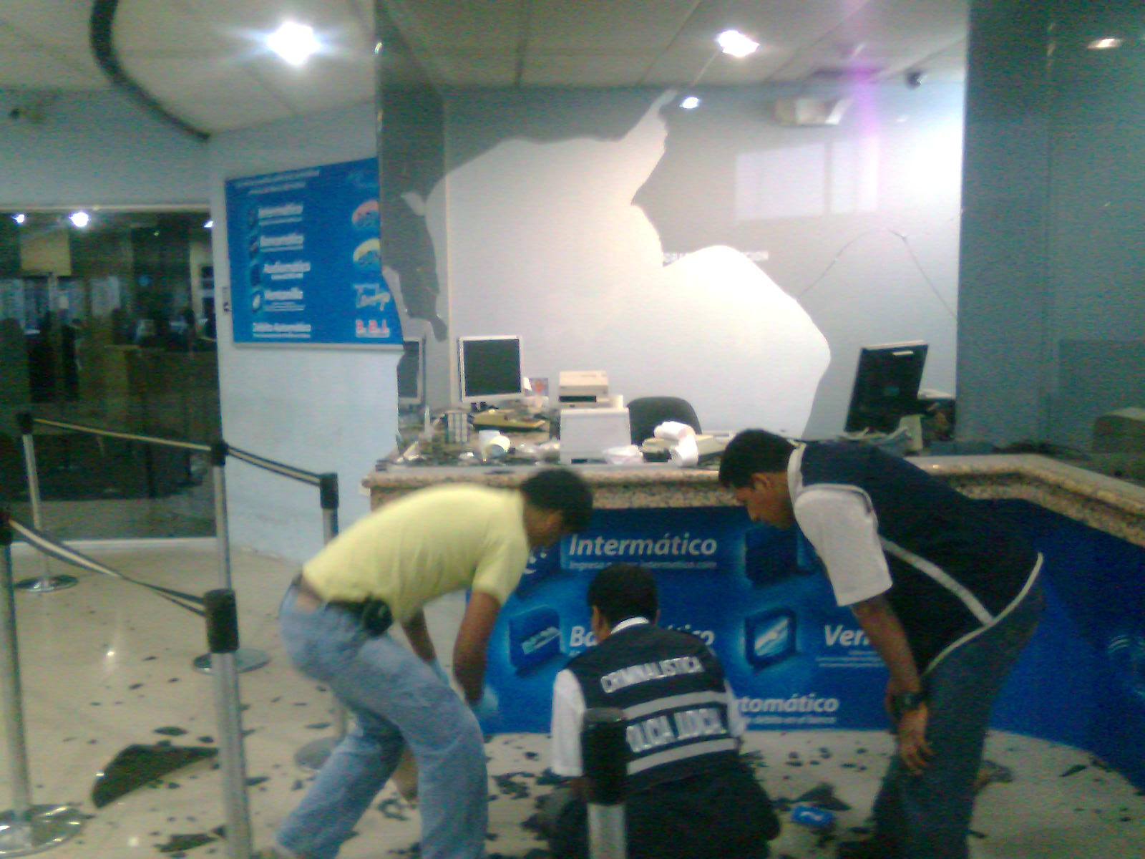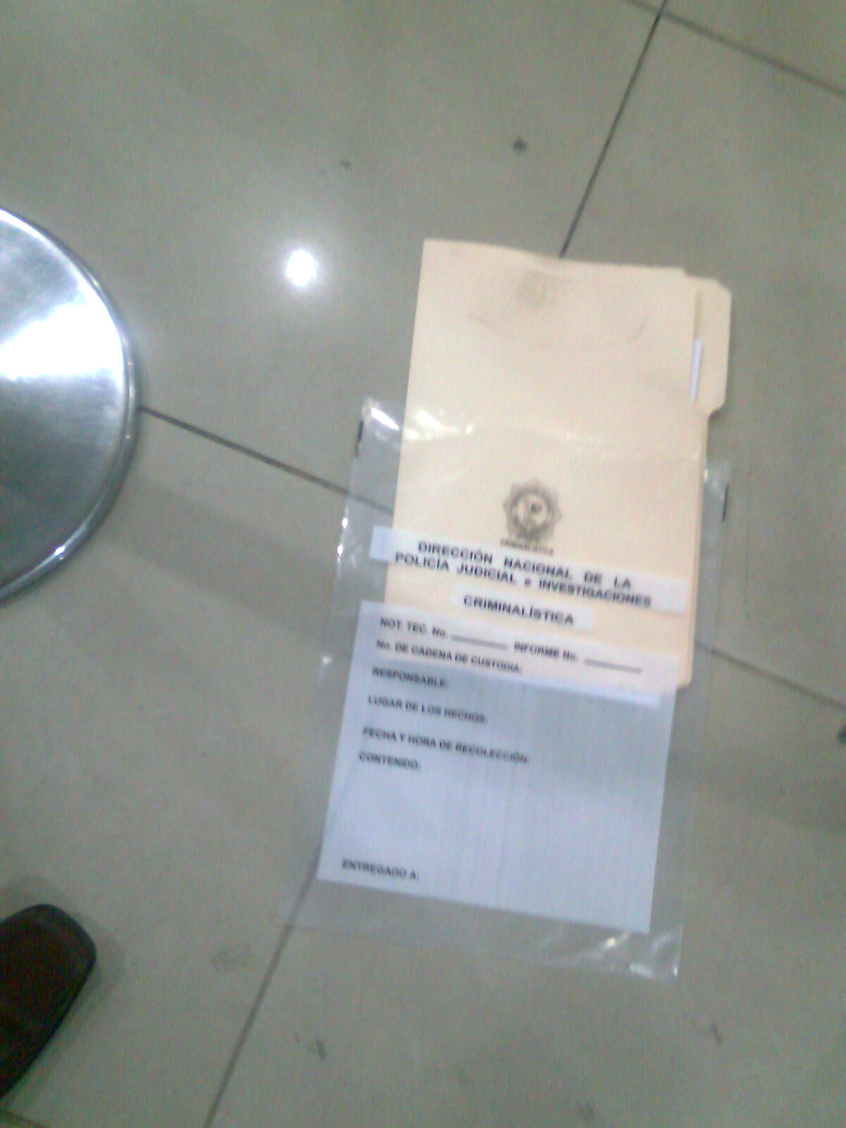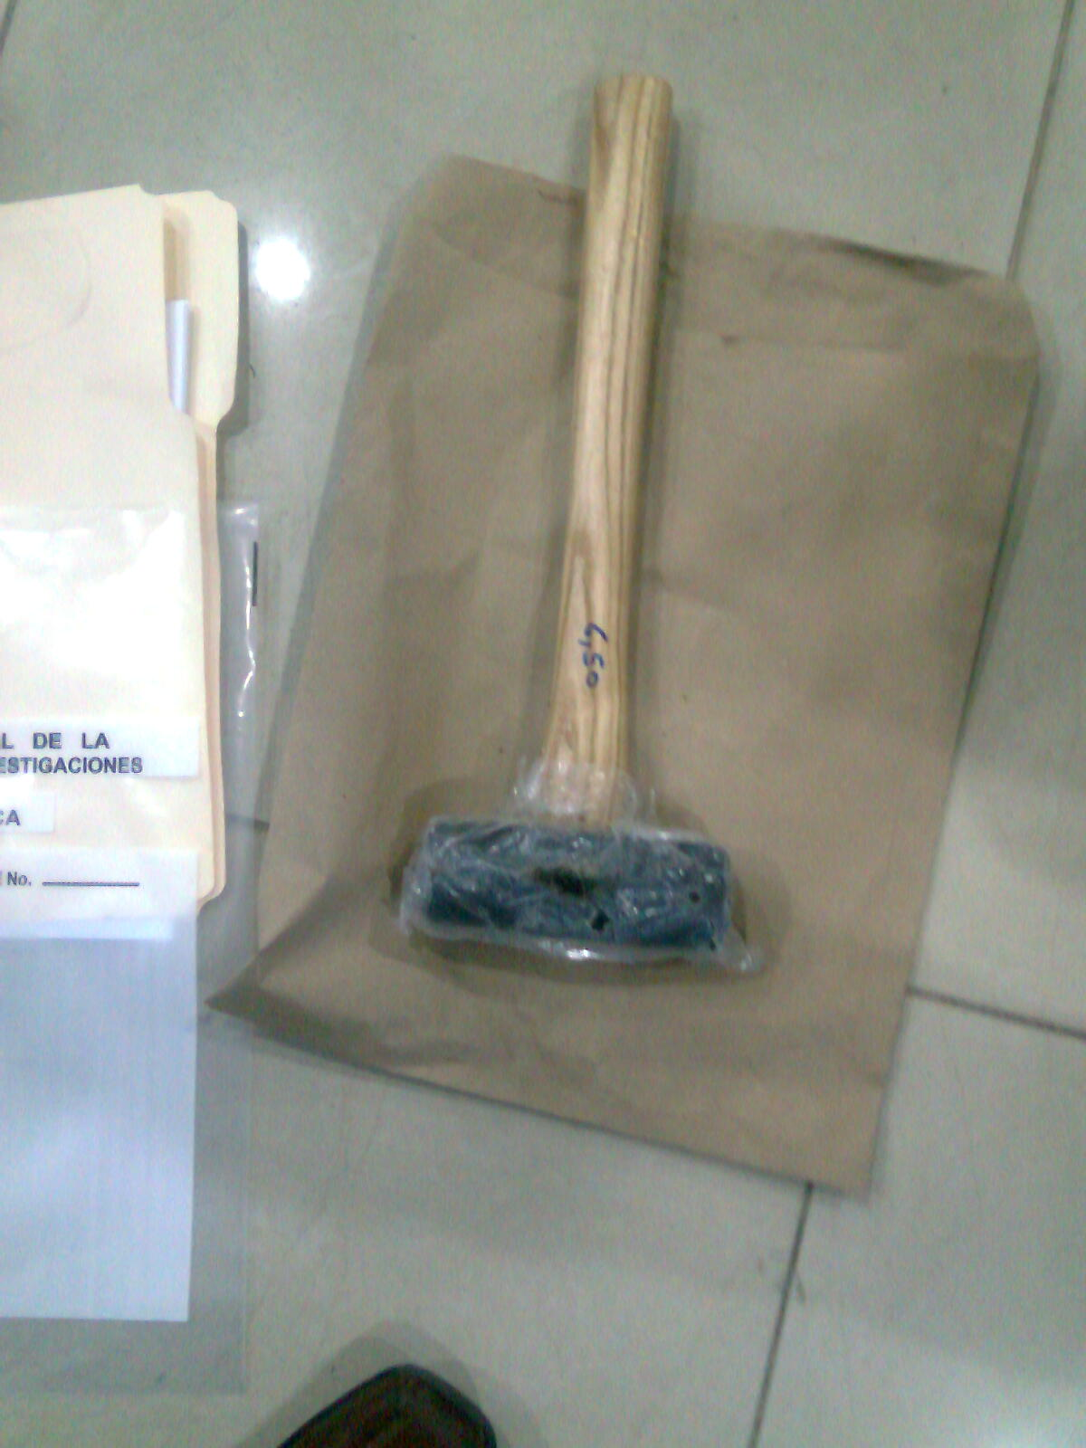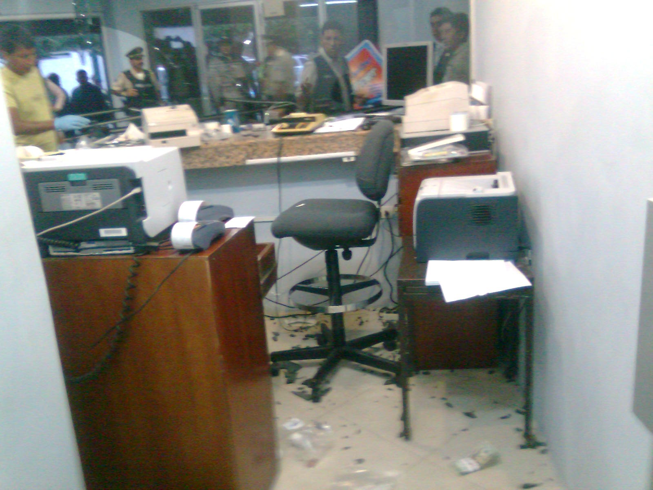

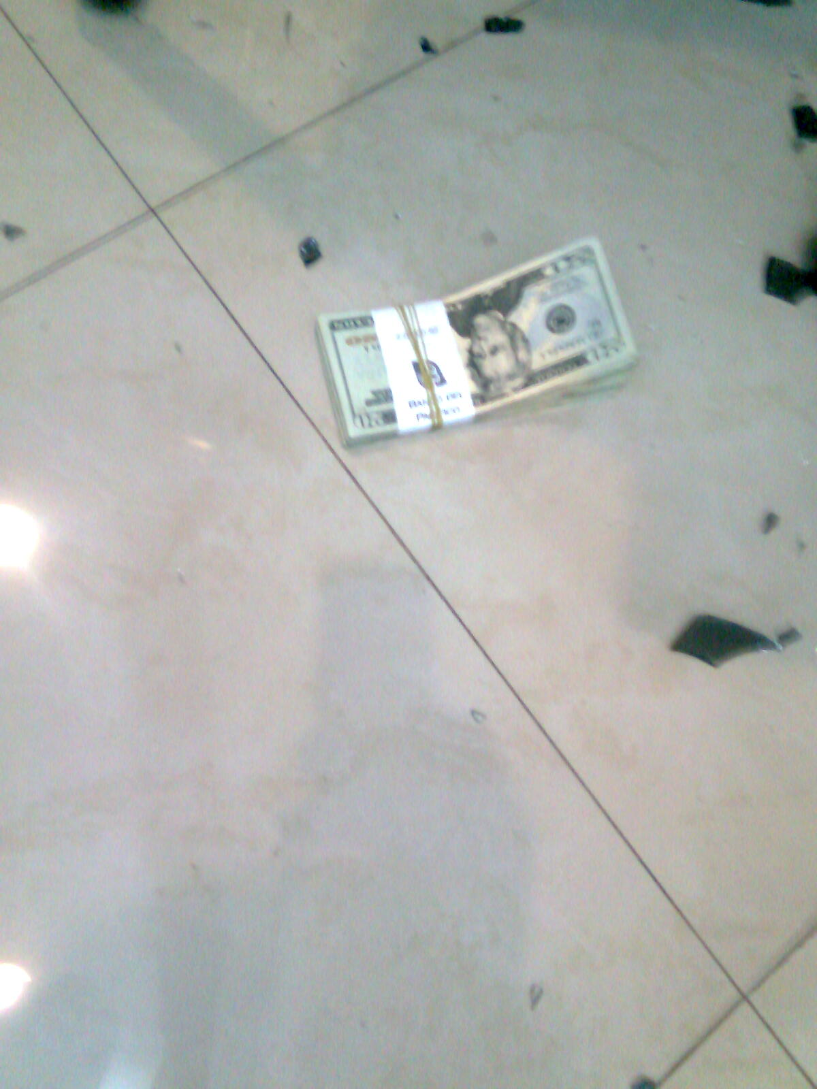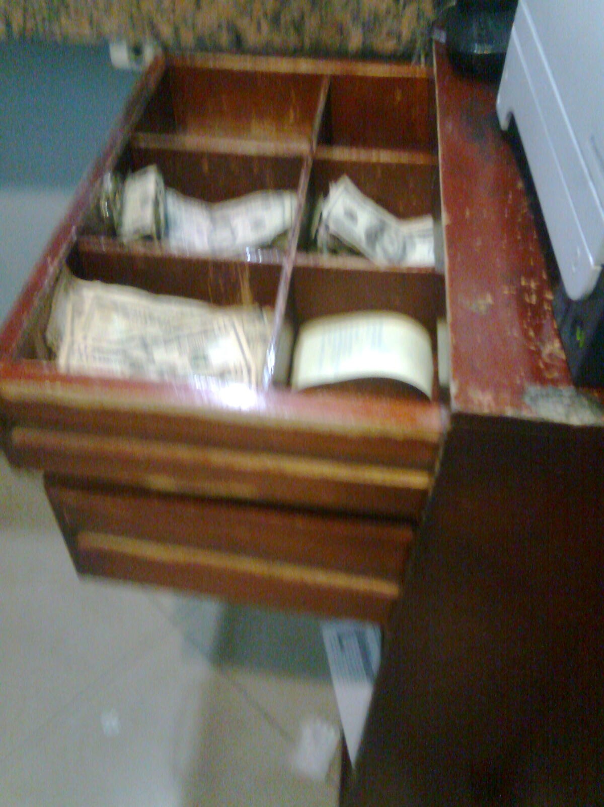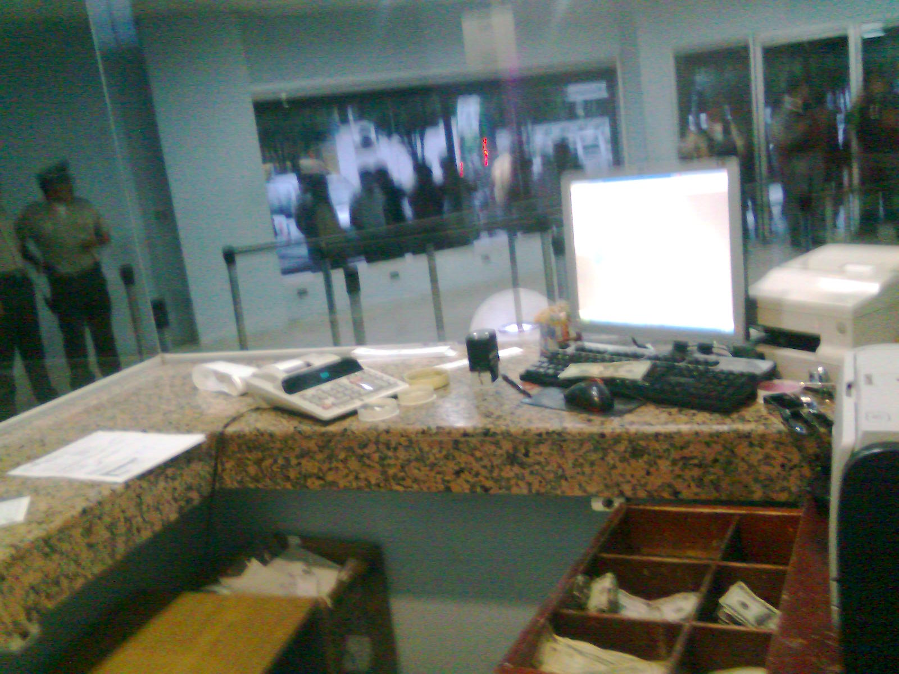
- Personal de la Policía Judicial, observando detalles de los hechos y el vidrio roto de la ventanilla 2.
- Carpeta manila, utilizada por los delincuentes.
- Combo que fue utilizado para romper el vidrio de la ventanilla.
- Área de caja 2 por la parte interna, luego del asalto.
- Fajo de billetes de $. 20,00 que quedó en el piso de la caja 2.
- Cajones que dejaron abiertos de la caja interna, luego del asalto.
- Área y cajones de la ventanilla interna, luego del asalto.

Se requiere reporte de cierre? |  |  |  |  |  |  |  |  |  |  |  |  |  |  |  | SI |  |  | Se requiere investigación? |  |  |  |  |  |  |  |  |  |  |  |  |  |  | SI

